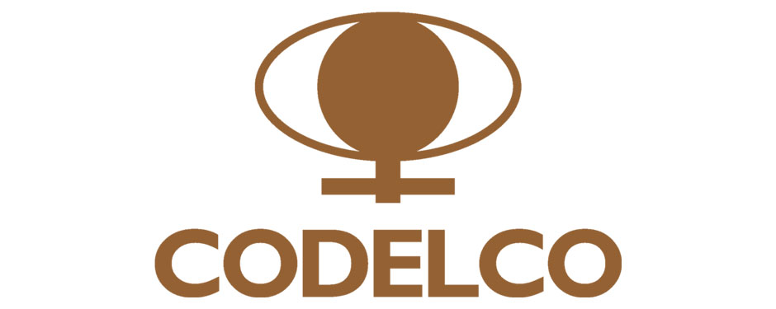

**CODELCO-DIVISIÓN GABRIELA MISTRAL**

**LICITACIÓN N° WS422864672**

**SERVICIO DE REPARACIÓN INTEGRAL DE COMPONENTES MAYORES - MENORES PARA EQUIPOS MINA**

**RESUMEN EJECUTIVO**

**MAYO 2022**

1. **RESUMEN y OBJETIVO DEL SERVICIO**

La División Gabriela Mistral, en adelante DGM, requiere contratar próximamente, una empresa que preste el **“*SERVICIO DE REPARACIÓN INTEGRAL DE COMPONENTES MAYORES - MENORES PARA EQUIPOS MINA”***.

Las empresas proponentes deberán estar adecuadamente informadas sobre las necesidades concretas del servicio a desarrollar, considerando para ello los aspectos técnicos y de procesos.

1. **BREVE DESCRIPCIÓN DEL ALCANCE DE LOS REQUERIMIENTOS.**

La División Gabriela Mistral (en adelante DGM) requiere contratar un servicio integral de reparaciones mayores y menores de componentes mina, diseño y fabricación de componentes mayores y menores a los equipos mina y planta pertenecientes a DGM y también a su infraestructura, en forma segura, oportuna, eficiente y con calidad.

Los servicios solicitados son los siguientes:

* Estructuras y componentes de palas, perforadoras, camiones extracción, equipos de apoyo y auxiliares, algunos de ellos: tolvas, plumas, pantógrafos, baldes, elementos de balde como snnuber, padlocks, pitch brace entre otros, tapas de baldes, mástil de perforación, dozer, hojas de motos, laterales y estanques equipos de apoyo, cilindros hidráulicos y cabinas.
* Estructuras, componentes y elementos de desgate de baldes fuera de las instalaciones de DGM.
* Reparación componentes CAEX - Camión regador (Estanques, chasis, estructuras, tolvas, caja de aire, ciclónicos, entre otros componentes estructurales).
* Diseño y fabricación de estructuras de palas, perforadoras, camiones de extracción, equipos de apoyo, equipos auxiliares.
* Diseño y fabricación de estructuras de instalaciones de la mina DGM.
* Montaje e instalación de piezas estructurales (plataformas, barandas, bujes, pasadores, entre otros).
* Ingeniería Inversa y rediseño de componentes, estructuras según requerimientos del cliente.
* Reparación de dozer, cilindros de dozer y equipos auxiliares, enrollacables, tk de agua, bielas, pantógrafos, ente otros componentes.
* Incluye todos los insumos necesarios para realizar un correcto servicio.
* Entrega de dossier de calidad, planos y documentación técnica asociada a la fabricación y/o reparación de componentes y estructuras.
* Equipos planta, bastidores de puente apilador, bastidores de tripper, bastidores de spreader, bastidores de rotopala y componentes de rotopala.
* Compones y equipos metalmecánicos, según categoría.

1. **MODALIDAD DE LICITACIÓN**

Como es de conocimiento del mercado, a partir de 1º de octubre de 2019, es requisito **mandatorio** (obligatorio) para Codelco utilizar el módulo de segmentación de la RNCCS, por lo que es indispensable que el proveedor cumpla íntegramente con los pasos de inscripción requeridos[1] (registro en línea, pago inscripción anual y entrega documental electrónica completa) para que la información presentada sea acreditada y se ejecute la evaluación integral de sus competencias.

Toda empresa que se encuentra inscrita correctamente en la RNCCS y que pertenezca al **Segmento indicado y algún Rubro/Categoría/Subcategoría validado** (ver nota) que sean parte del alcance de esta licitación, estarán calificadas automáticamente y serán invitadas vía sistema[2] (SAP ARIBA).

Para la presente licitación aplica lo siguiente:

|  |  |  |  |
| --- | --- | --- | --- |
| **SEGMENTO:** | S1 – S2 – S3 – S4 | | |
| **RUBRO** | **CATEGORÍA** | **SUBCATEGORIA** | **ESTADO** |
| **S17.00.00**  MANTENIMIENTO MINERO | **S17.02.00**  MINA RAJO | **S17.02.19**  REPARACIÓN DE COMPONENTES EQUIPO MINA RAJO |  |

**Nota**: Estado validado quiere decir que la RNCCS revisa y valida la experiencia de la empresa en el ***Rubro/Categoría/Subcategoría.***

En caso de sufrir cambios de su condición durante el proceso de Licitación, la empresa quedará condicionada a que regularice su situación con la RNCCS antes cierre de las evaluaciones de ofertas.

Para verificar que toda su documentación está actualizada, deberá tomar contacto directamente con la RNCCS, en www.rednegociosccs.cl fono (56 2) 2818 5706, email: [rednegocios@ccs.cl](mailto:rednegocios@ccs.cl)

1. **PLAZO DE EJECUCIÓN**

El servicio tendrá una ejecución de 12 (**doce**) meses corridos.

1. **TIPO DE CONTRATO**

Precio Unitario con gastos generales y utilidades incluidas.

1. **DECLARACIÓN INTENCIÓN DE PARTICIPACIÓN EN LICITACIÓN**

Se solicita a las empresas interesadas en participar, indicar y manifestar su interés, enviando un email, ***hasta el lunes 23 de mayo de 2022 a las 18:00 hrs,*** dirigido a Flavia Zazopulos Campos, [FCamp018@contratistas.codelco.cl](mailto:FCamp018@contratistas.codelco.cl) con copia a (cc) Carlos Henríquez W., [chenr033@codelco.cl](mailto:chenr033@codelco.cl) y Jonatan Alfaro A. [jalfa020@contratistas.codelco.cl](mailto:jalfa020@contratistas.codelco.cl) , indicando lo siguiente:

|  |  |
| --- | --- |
| **PARTICIPACIÓN** | Si o No |
| **RAZÓN SOCIAL** |  |
| **RUT O TAX FEDERAL ID** |  |
| **CONTACTO LICITACIÓN** |  |
| **CARGO** |  |
| **E-MAIL** |  |
| **TELÉFONO FIJO** |  |
| **TELÉFONO CELULAR** |  |

Las empresas que participen en la licitación deben mostrar una actividad profesional, seria, responsable, transparente, dinámica y sobre todo comprometida, ya que de ello dependerá en gran medida que los servicios prestados sean de la calidad deseada. Por ello la entrega de los servicios se debe realizar, utilizando todas las herramientas humanas y tecnológicas para optimizar el uso de los recursos y así alcanzar mejores resultados.

1. **CALENDARIO PROCESO DE LICITACIÓN**

|  |  |  |  |
| --- | --- | --- | --- |
| **ITINERARIO** | **LUGAR** | **FECHA** | **HORA** |
| **Publicación** | Publicación: Vía página web Codelco y Plataforma Electrónica.  Entrega de instrucción a los proponentes: Vía Plataforma Electrónica, Ariba. | 20-05-2022 | Durante el día |
| **Intención de participar** | A través de correo electrónico | 23-05-2022 | 18:00 hrs. |
| **Reunión Explicativa** | Vía Microsoft TEAMS | 25-05-2022 | Por Confirmar |
| **Recepción de Consultas** | Vía Plataforma Electrónica, Ariba.  Entregar en formato Excel de las Bases y en editable. | 30-05-2022 | 14:00 hrs |
| **Respuestas a Consultas y Aclaraciones** | Vía Plataforma Electrónica, Ariba. | 02-06-2022 | Durante el día |
| **Recepción de Ofertas Técnicas y Económicas** | Vía Plataforma Electrónica, Ariba. | 13-06-2022 | 15:00 hrs. |

Este calendario podrá variar conforme avance el proceso de licitación.

# CARACTERISTICAS DEL PROCESO DE LICITACIÓN

El llamado a Licitación será gestionado a través de la Plataforma Electrónica Portal de Negocios de Codelco, dispuesta por Codelco para esta licitación (en adelante la “Plataforma Electrónica”) cuyo enlace de ingreso es <https://supplier.ariba.com>.

Nota: En caso de existir consultas respecto a la Plataforma Electrónica, los proponentes deberán contactarse con el fono de Mesa de Ayuda (02) 28185765.

# PARTICIPACIÓN EN EL PROCESO DE LICITACIÓN

Podrán participar en esta licitación aquellos proponentes nacionales o extranjeros que cumplan con los siguientes requerimientos:

* Que estén vigentes en la Red de Negocios de la Cámara de Comercio de Santiago (RNCCS), de acuerdo con lo indicado en el punto 3.
* Demostrar y garantizar que posee plena idoneidad, conocimiento, recursos, experiencia, capacidad técnica y financiera para proveer y asegurar el servicio licitado en forma segura y económica, y dentro de los plazos señalados en su Oferta, cumpliendo con la entrega de los antecedentes requeridos por Codelco al efecto.
* Conocer y cumplir todas las exigencias que, para la prestación del servicio materia de la licitación, establecen las disposiciones legales y reglamentarias vigentes y las Bases de Licitación.
* Dar cumplimiento a las normas chilenas sobre salud, seguridad y medio ambiente, como asimismo aquéllas sobre la materia cuyo cumplimiento Codelco les exija.

Por su parte quien se adjudique la licitación, deberá haber completado la totalidad de sus antecedentes y encontrarse vigente en este registro.

1. Ver sitio web RNCCS <https://www.rednegociosccs.cl/WebIngresoRPE/InfoCodelco.aspx>
2. Las empresas deben revisar los perfiles de accesos en el Portal de Compras de Codelco <https://supplier.ariba.com/>

   (plataforma independiente a la RNCCS)